Actividades del Tema 1: “Almacenamiento de la información”
Actividad 1: El Viaje del Dato (Cuestionario Conceptual)
Objetivo: Diferenciar los conceptos de dato, información y conocimiento.
Instrucciones: Lee atentamente el siguiente escenario y responde a las preguntas, justificando cada respuesta con las definiciones de las fuentes.

Escenario: En el sistema de una clínica, encontramos los siguientes elementos:
A. "45"
B. "Fiebre alta"
C. "Paciente Juan Pérez, de 45 años, presenta un síntoma de fiebre alta."
D. "Basado en el historial y los síntomas del paciente Juan Pérez, el diagnóstico sugiere una infección bacteriana. Se receta un antibiótico específico."

Preguntas a resolver:
1. Identifica cuál de los elementos (A, B, C, D) corresponde a un dato. Explica por qué, mencionando su característica principal (unidad mínima sin significado completo).
A: porque marca la edad
B: Señala la enfermedad

2. Identifica cuál de los elementos corresponde a información. Justifica tu respuesta explicando cómo se han procesado los datos para crear un mensaje con relevancia y propósito.
C: Señala la información más detallada del paciente

3. Identifica cuál de los elementos representa el conocimiento. Explica qué elementos adicionales (como la experiencia) se han añadido a la información para tomar una decisión o realizar una acción.
D: Combina los datos y la información para hacer un historial medico más detallado

Actividad 2: El Fichero Adecuado para Cada Tarea (Análisis de Casos)
Objetivo: Analizar y justificar la elección de un tipo de organización de fichero según las necesidades de un sistema.
Instrucciones: Imagina que estás diseñando un sistema informático para gestionar las notas de tu instituto. Para cada una de las siguientes tareas, elige el tipo de fichero más adecuado (secuencial, de acceso directo o indexado) y justifica tu elección explicando sus ventajas e inconvenientes en ese contexto específico.

• Tarea 1: Generar el boletín de notas. Al final del trimestre, se necesita procesar los expedientes de todos los alumnos de una clase, uno tras otro, para imprimir sus notas. ¿Qué tipo de fichero sería más eficiente para esta lectura masiva y por qué?
Fichero de tipo secuencial porque no puedes pasar al siguiente alumno ahasta terminar el anterior y así sucesivamente

• Tarea 2: Consultar un expediente. La jefa de estudios necesita acceder rápidamente a los datos de un único alumno introduciendo su número de expediente (ID). La velocidad de acceso es crítica. ¿Qué tipo de fichero usarías y por qué? ¿Qué problema podrían generar las colisiones o sinónimos en este caso?
Fichero de tipo de acceso directo ya que permite seleccionar un dato en concreto que sea necesario, el problema buscarlo por el nombre y salir varios d

• Tarea 3: Sistema de consulta flexible. El tutor necesita poder buscar rápidamente a un alumno por su ID, pero también generar listados alfabéticos de toda la clase. ¿Qué tipo de fichero te permitiría hacer ambas cosas (acceso directo y secuencial) de manera eficiente y por qué?
Utilizaría los ficheros indexados ya que combina ambos tipos de ficheros

Actividad 3: Defendiendo una Tecnología (Ensayo Argumentativo)
Objetivo: Reflexionar sobre las ventajas y desventajas de los sistemas de ficheros y las bases de datos para construir un argumento sólido.

Instrucciones: Escribe un breve ensayo (200-300 palabras) respondiendo a la siguiente pregunta: Si tuvieras que crear un sistema para gestionar los datos de todos los alumnos de un centro educativo (secretaría, biblioteca, actividades extraescolares), ¿por qué una base de datos sería una solución superior a un sistema basado en ficheros separados?

En tu argumento, debes:
- Mencionar al menos tres inconvenientes clave de los sistemas de ficheros (ej. redundancia, dependencia datos-programas, problemas de seguridad).
- Explicar cómo una base de datos soluciona esos problemas, destacando tres de sus ventajas principales (ej. menor redundancia, independencia de datos, mayor seguridad).
- Mencionar al menos una desventaja de implementar una base de datos.
Pienso que una base de datos es mucho mejor porque es un sistema más organizado ya que puede darles ciertas características y organizarlo de manera que no haya ningún problema de perdida de datos y así tener mayor seguridad, también puede tener mayor flexibilidad ya que puede adaptarse ante cualquier cambio de datos y estructura y su capacidad puede crecer a medida que se necesite. Puede tener mayor accesibilidad para los usuarios que quieran acceder a ella en caso de que quiera hacer algún tipo de cambio y lo podría hacer sin problemas

Usar el sistema de fichero conlleva a que tenga menor redundancia ya que si hay duplicados de los archivos puede haber riesgo de que no estén actualizados, su mala seguridad puede llevar a perdida de datos y además a medida que aumenta el volumen de datos puede volverse más compleja y consume mucho tiempo.

Usar una base de datos tiene sus cosas buenas, pero también tiene sus cosas malas como todo, por ejemplo el alto costo de personal ya que no todo el mundo puede o sabe trabajar desde una base de datos así que sería necesario un personal cualificado que sepa controlar la gestión de datos desde una base de datos

Actividad 4: Modelando la Realidad (Asociación de Modelos)
Objetivo: Identificar qué modelo de base de datos se adapta mejor a diferentes estructuras de información del mundo real.

Instrucciones: Lee las descripciones de los siguientes modelos de bases de datos: Jerárquico, En Red y Relacional. Luego, asocia cada uno de los siguientes escenarios con el modelo que mejor lo representaría y justifica brevemente tu elección. Además, tendrás que representar gráficamente el modelo seleccionado.

1. Escenario A: La estructura de una empresa. Un director general tiene varios gerentes a su cargo. Cada gerente tiene varios jefes de equipo, y cada jefe de equipo tiene varios empleados. Un empleado solo reporta a un único jefe de equipo. ¿Qué modelo encaja con esta estructura de "un padre por cada hijo"?.
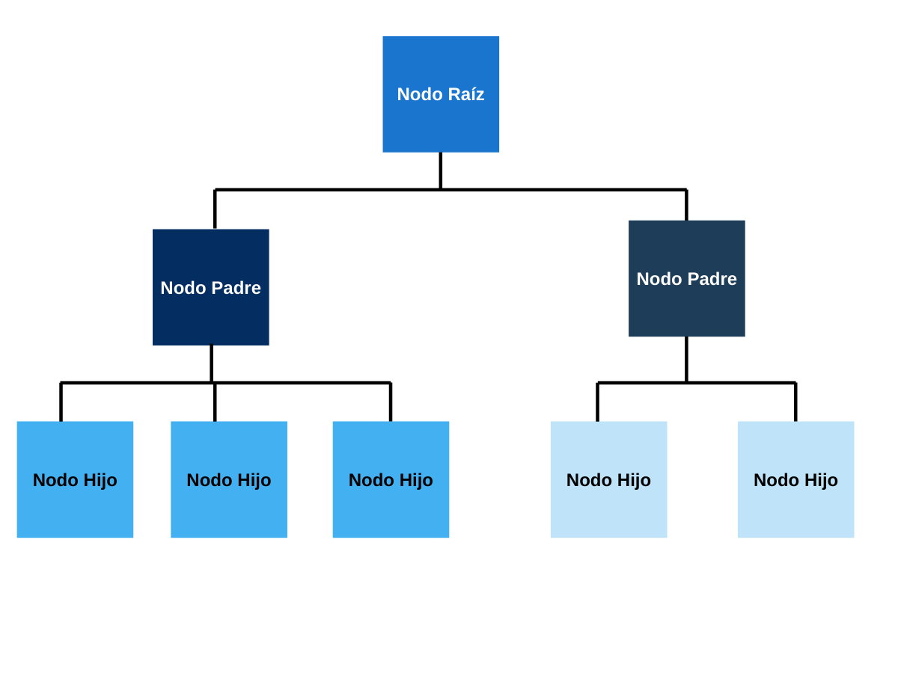
Modelo Jerárquico ya que un modelo depende de un modelo superior

2. Escenario B: Gestión de un hospital. En un hospital, un paciente puede ser atendido por varios médicos, y un médico atiende a muchos pacientes. Existe una relación de "muchos a muchos". ¿Qué modelo permite que un "hijo" (paciente) tenga varios "padres" (médicos)?.
Modelo de Red ya que un modelo esta relacionado con otra entidad superior y este con otro más superior
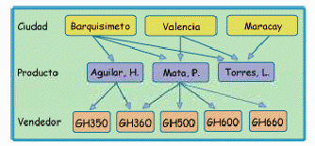

3. Escenario C: Una tienda online. La información se organiza en tablas claras y separadas: una tabla para CLIENTES, otra para PRODUCTOS y una tercera para PEDIDOS. Los pedidos se relacionan con clientes y productos usando un código común (ID). ¿Qué modelo basado en tablas es el más extendido hoy en día?.
Modelo relacional ya que todo estás organizados en tablas y estas están enlazadas con un código común
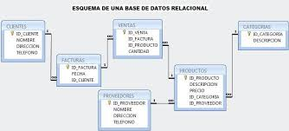

Actividad 5: Centralizado vs. Distribuido (Resolución de Problemas de Diseño) Objetivo: Aplicar los conceptos de bases de datos centralizadas y distribuidas, incluyendo la fragmentación, para proponer una solución arquitectónica.

Instrucciones: Eres el arquitecto de sistemas de una empresa y debes tomar decisiones clave. Responde a las siguientes preguntas de forma razonada.

1. La farmacia del barrio. Vas a instalar un sistema informático para una única farmacia. Todos los datos (clientes, medicamentos, ventas) se gestionarán en un solo ordenador en la propia tienda.
• ¿Elegirías una arquitectura de base de datos centralizada o distribuida?.
• Justifica tu elección mencionando dos ventajas de esa arquitectura para este caso concreto y su principal inconveniente o riesgo.
Centralizada ya se gestionará todo desde un solo equipo
Ventajas: Fácil y controlado y más económico
Inconvenientes: Todo está limitado en una sola máquina

2. Una cadena de supermercados nacional. La empresa tiene sedes en Madrid, Barcelona y Sevilla. Necesitas diseñar su base de datos de CLIENTES, que tiene los siguientes campos: ID_Cliente, Nombre, Dirección, Ciudad, Email, Historial_Compras.
• ¿Por qué una base de datos distribuida sería más adecuada que una centralizada en este caso? Menciona dos de sus ventajas.
Porque es un conjunto de bases de datos distribuida por diferentes zonas y en diferentes ordenadores
Tiene mayor disponibilidad tiene mejor rendimiento

• Propón una estrategia de fragmentación horizontal para la tabla CLIENTES, explicando qué criterio usarías para dividir las filas y dónde almacenarías cada fragmento.
Divido la tabla del cliente según la ubicación ya que tiene sedes en distintas ubicaciones del país y así se reorganizaría los clientes dependiendo la ubicación

• Ahora, propón una estrategia de fragmentación vertical para la misma tabla, explicando qué columnas pondrías en cada fragmento para separar, por ejemplo, los datos personales de los datos de compra. No olvides la regla sobre la clave primaria.
Divido la tabla en subcampos en el que en uno se almacene el ID del cliente, el nombre y el email, y otro subcampo en el se almacene el ID del cliente y los datos de compra

Actividad 6: Diseño de una base de datos relacional. De la mejor manera que se os ocurra, se pide que almacenéis los datos de alumnos de un instituto. ¿Qué datos hacen falta? ¿Cómo los organizáis? También se pide que almacenéis los datos de los profesores.
ALUMNOS
ID_Alumnos | Nombre | Localidad | Curso | N.º telefono | Años
111111111a | Pedro | Torremolinos | 3º ESO | 654762345 | 2005

PROFESORES
ID_Profesores | Nombre | Localidad | Asignatura | N.º telefono | Años
22222222a | Eustaquio | Fuengirola | Ingles | 654712345 | 1967

Por último, relacionar a cada profesor con sus alumnos
Relación Profesor-Alumnos
ID_Profesor | ID_Alumnos

